№ з/п | Назва та приклад зображення | Технічні характеристики
1 | Тумба відкрита з лотками  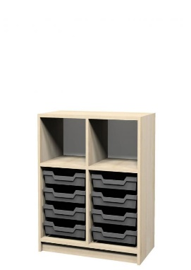 | Найменування: Тумба відкрита з лотками  Габаритні розміри Тумба повинна мати розміри 702 × 370 × 780 мм. Конструктивні особливості Тумба повинна складатися з корпусу, чотирьох відкритих полиць та восьми пластикових висувних лотків, що встановлюються на пластикові направляючі. Тумба повинна бути виготовлена з ламінованої деревинно-стружкової плити товщиною 18 мм. Торці корпусних елементів повинні бути облицьовані крайковою стрічкою ПВХ товщиною 0,5 мм. Задня стінка повинна бути виготовлена з білої односторонньої ХДФ товщиною 2,5 мм. У нижній частині виробу повинні бути встановлені металеві опори з можливістю регулювання по висоті в межах 0–30 мм для компенсації нерівностей підлоги. Матеріали ЛДСП 18 мм, ПВХ крайка 0,5 мм, ХДФ 2,5 мм, пластик (лотки, направляючі), металеві опори. Палітра кольорів ДСП-покриття повинно бути доступне в такому кольорі: бук артизан перламутровий. Вимоги до якості Виріб повинен мати стійку і функціональну конструкцію, не повинен містити пошкоджень, здуттів, подряпин або відшарувань. Крайки повинні бути рівно наклеєні по всьому периметру. Пластикові лотки повинні висуватись легко та без заїдань. Регульовані опори повинні забезпечувати надійну установку виробу на будь-якому типі підлоги. Виріб повинен відповідати технічному регламенту безпечності меблів, чинним державним стандартам і санітарно-гігієнічним нормам. Замовник вимагає надання копії Висновку державної санітарно-епідеміологічної експертизи або сертифіката відповідності.

.

